1. **HISTORIAS DE USUARIO**

|  |  |  |
| --- | --- | --- |
| **Historia de Usuario** | | |
| **ID:** 1 | **Nombre:** Registrar usuario administrador | |
| **Prioridad en Negocio:** | | **Iteración Asignada:** |
| **Rol:** Yo como usuario root | | |
| **Funcionalidad:** Necesito crear un usuario administrador | | |
| **Criterio de Aceptación:**   * El usuario debe proporcionar email * El usuario debe proporcionar contraseña | | |

|  |  |  |
| --- | --- | --- |
| **Historia de Usuario** | | |
| **ID:** | **Nombre:** Iniciar sesión | |
| **Prioridad en Negocio:** | | **Iteración Asignada:** |
| **Rol:** Yo como usuario administrador o profesional de salud | | |
| **Funcionalidad:** Necesito iniciar sesión en la página web | | |
| **Criterio de Aceptación:**   * El usuario debe proporcionar email * El usuario debe proporcionar contraseña | | |

|  |  |  |
| --- | --- | --- |
| **Historia de Usuario** | | |
| **ID:** | **Nombre:** Recoger datos personales del paciente | |
| **Prioridad en Negocio:** | | **Iteración Asignada:** |
| **Rol:** Yo como usuario profesional de salud | | |
| **Funcionalidad:** Necesito agregar datos personales del paciente a la base de datos | | |
| **Criterio de Aceptación:**   * El profesional deberá incluir los datos personales del paciente | | |

|  |  |  |
| --- | --- | --- |
| **Historia de Usuario** | | |
| **ID:** | **Nombre:** Recoger datos clínicos del paciente | |
| **Prioridad en Negocio:** | | **Iteración Asignada:** |
| **Rol:** Yo como usuario profesional de salud | | |
| **Funcionalidad:** Necesito agregar datos clínicos del paciente a la base de datos | | |
| **Criterio de Aceptación:**   * El profesional deberá incluir los datos clínicos del paciente | | |

|  |  |  |
| --- | --- | --- |
| **Historia de Usuario** | | |
| **ID:** | **Nombre:** Realizar cálculos clínicos | |
| **Prioridad en Negocio:** | | **Iteración Asignada:** |
| **Rol:** Yo como usuario profesional de salud | | |
| **Funcionalidad:** Necesito que la página web me realice los cálculos correspondientes | | |
| **Criterio de Aceptación:**   * El profesional podrá ver los cálculos requeridos sobre el paciente | | |

|  |  |  |
| --- | --- | --- |
| **Historia de Usuario** | | |
| **ID:** | **Nombre:** Crear base de datos de los pacientes | |
| **Prioridad en Negocio:** | | **Iteración Asignada:** |
| **Rol:** Yo como usuario profesional de salud | | |
| **Funcionalidad:** Necesito poder ver los pacientes que tengo registrados | | |
| **Criterio de Aceptación:**   * El profesional podrá ver todos los pacientes que haya en la base de datos. | | |

|  |  |  |
| --- | --- | --- |
| **Historia de Usuario** | | |
| **ID:** | **Nombre:** Realizar cálculos clínicos | |
| **Prioridad en Negocio:** | | **Iteración Asignada:** |
| **Rol:** Yo como usuario paciente | | |
| **Funcionalidad:** Necesito que la página web me realice los cálculos correspondientes | | |
| **Criterio de Aceptación:**   * El paciente podrá ver los cálculos requeridos sobre su historial médico | | |

1. **MOCKUPS**

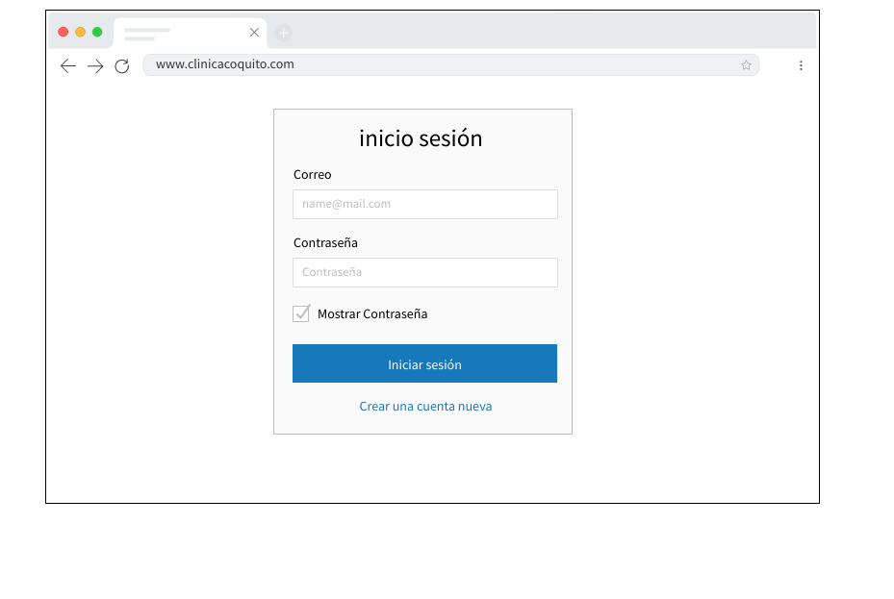

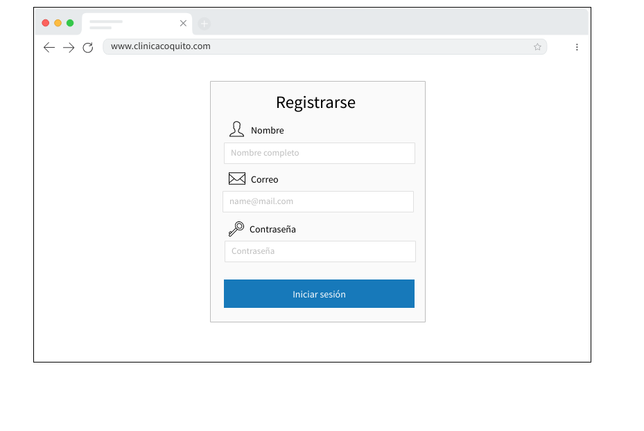

**VISTA DEL USUARIO PROFESIONAL DE LA SALUD**

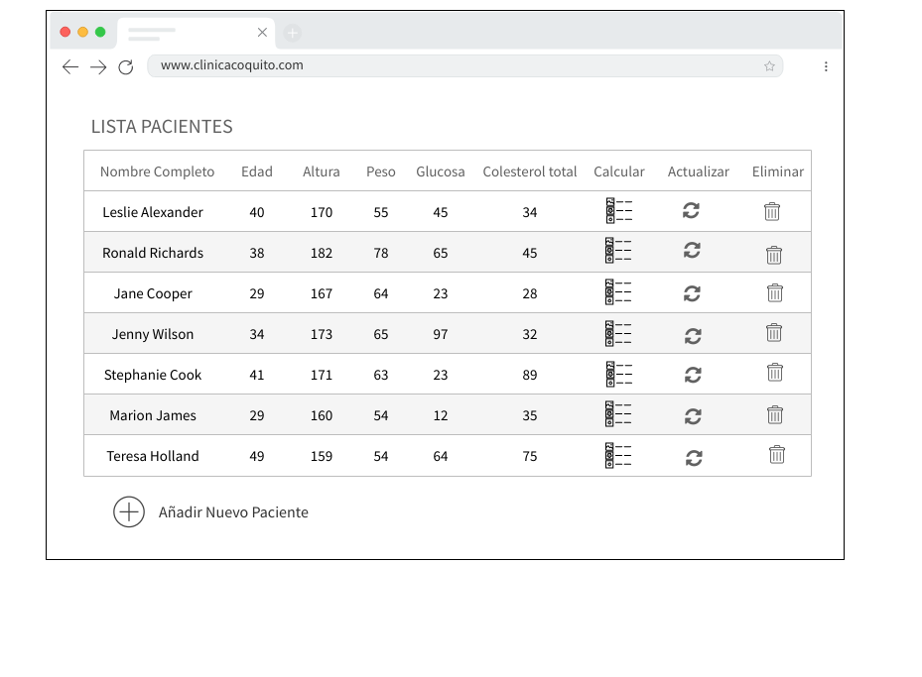

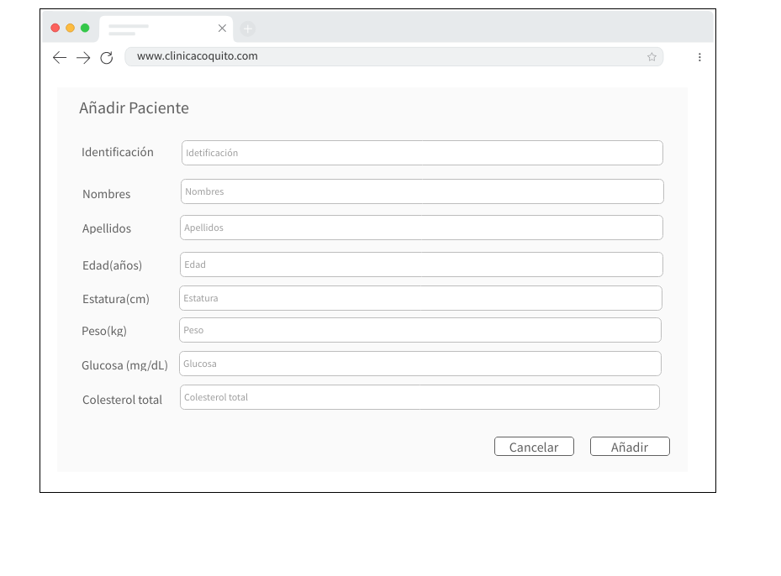

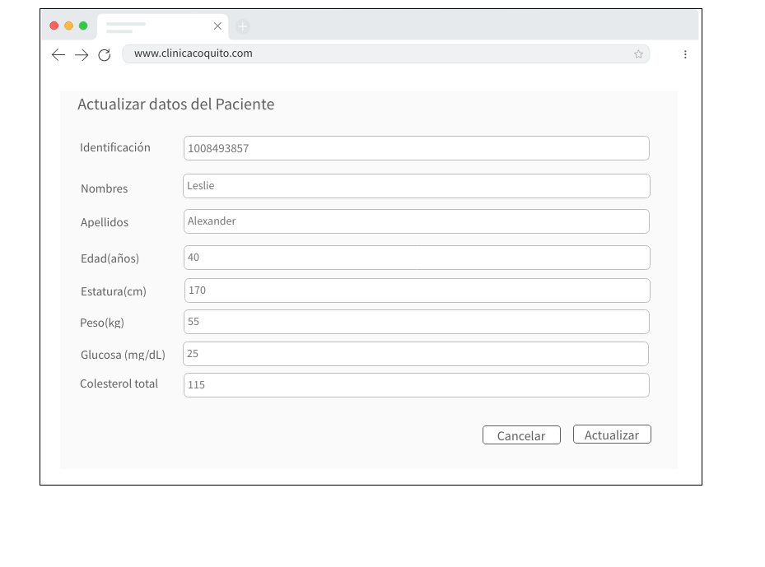

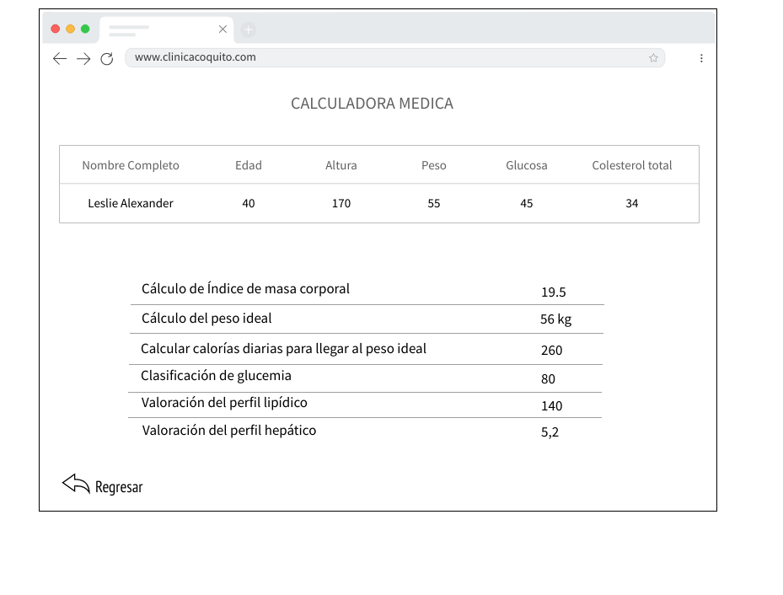

**VISTA DEL PACIENTE**

